import 'package:flutter/material.dart';

import 'package:shopping_ui_flutter/bottonavbar.dart';

// https://www.youtube.com/watch?v=yB80QCuJco0&t=202s

void main() {

  runApp(const MyApp());

}

class MyApp extends StatelessWidget {

  const MyApp({super.key});

  @override

  Widget build(BuildContext context) {

    return MaterialApp(

      debugShowCheckedModeBanner: false,

      home: MyBottomNavBar(),

    );

  }

}

Tahap ke 2

import 'package:flutter/material.dart';

import 'package:google_nav_bar/google_nav_bar.dart';

import 'package:shopping_ui_flutter/eccomerce_page_home.dart';

class MyBottomNavBar extends StatefulWidget {

  const MyBottomNavBar({super.key});

  @override

  State<MyBottomNavBar> createState() => _MyBottomNavBarState();

}

class _MyBottomNavBarState extends State<MyBottomNavBar> {

  int selectedIndex = 0;

  late final List<Widget> page;

  @override

  void initState() {

    page = [

      EccomerceHomeScreen(),

      navBarPage(Icons.location_on),

      navBarPage(Icons.person),

      navBarPage(Icons.shopping_cart)

    ];

    super.initState();

  }

  @override

  Widget build(BuildContext context) {

    return Scaffold(

      backgroundColor: Colors.white,

      bottomNavigationBar: Padding(

        padding: EdgeInsets.all(10),

        child: GNav(

          padding: EdgeInsets.symmetric(horizontal: 15, vertical: 8),

          color: Colors.orange,

          textStyle:

              TextStyle(color: Colors.orange, fontWeight: FontWeight.bold),

          tabBackgroundColor: Colors.orange[50]!,

          tabs: [

            GButton(

              icon: Icons.home,

              text: "Home",

              iconSize: 30,

            ),

            GButton(

              icon: Icons.share_location,

              text: "Location",

              iconSize: 30,

            ),

            GButton(

              icon: Icons.person,

              text: "Profil",

              iconSize: 30,

            ),

            GButton(

              icon: Icons.shopping_cart,

              text: "Cart",

              iconSize: 30,

            )

          ],

          onTabChange: (index) {

            setState(() {

              selectedIndex = index;

            });

          },

        ),

      ),

      body: page[selectedIndex],

    );

  }

  navBarPage(iconName) {

    return Center(

      child: Icon(

        iconName,

        size: 100,

        color: Colors.black,

      ),

    );

  }

}

Output

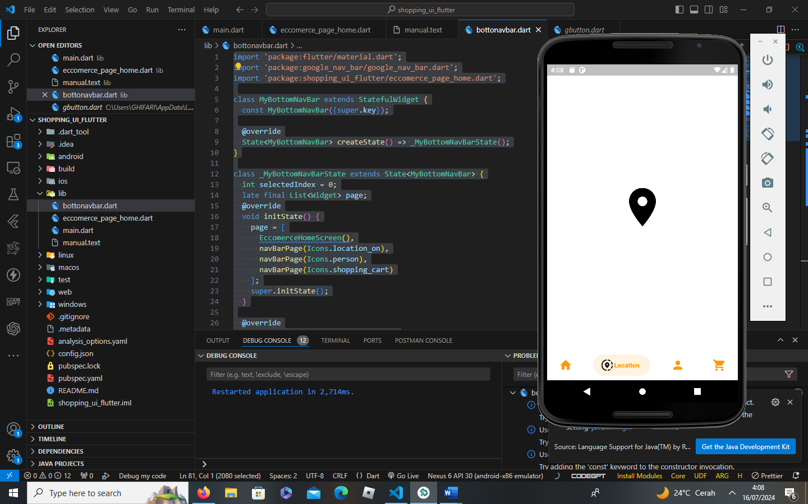

Tahap 3

import 'package:flutter/material.dart';

import 'package:flutter_svg/flutter_svg.dart';

class EccomerceHomeScreen extends StatelessWidget {

  const EccomerceHomeScreen({super.key});

  @override

  Widget build(BuildContext context) {

    return Scaffold(

      backgroundColor: Colors.white,

      appBar: AppBar(

        backgroundColor: Colors.white,

        title: Padding(

          padding: EdgeInsets.only(left: 2),

          child: RawMaterialButton(

              shape: RoundedRectangleBorder(

                borderRadius: BorderRadius.circular(15),

              ),

              constraints: BoxConstraints(minWidth: 8),

              fillColor: Colors.white,

              onPressed: () {},

              child: SvgPicture.asset(

                "images/menu-alt-02-svgrepo-com.svg",

                width: 30,

              )),

        ),

      ),

    );

  }

}

Output

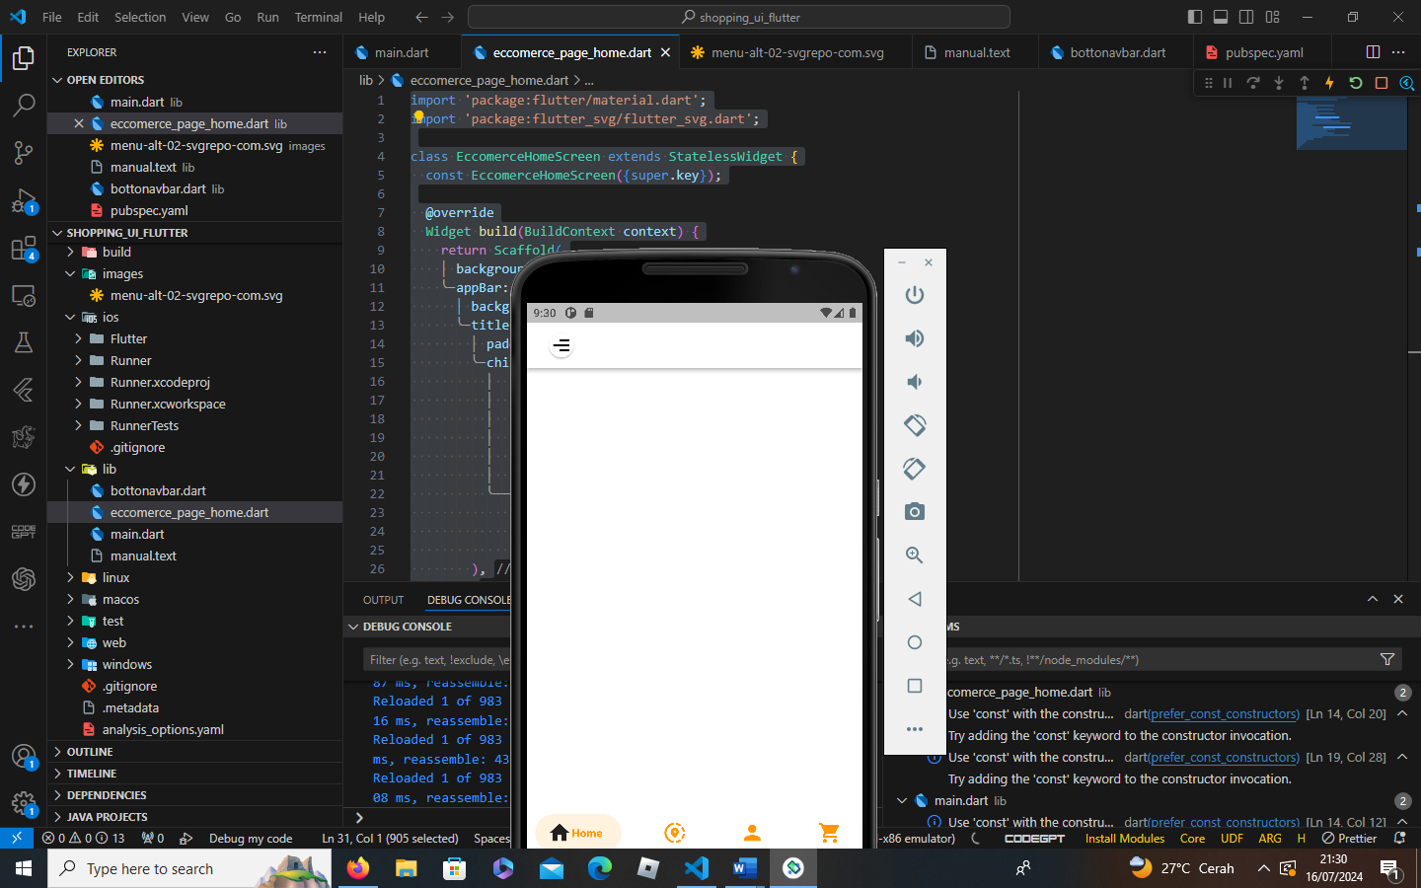

Tahap ke 4

eccomerce_page_home.dart

import 'package:flutter/material.dart';

import 'package:flutter_svg/flutter_svg.dart';

class EccomerceHomeScreen extends StatelessWidget {

  const EccomerceHomeScreen({super.key});

  @override

  Widget build(BuildContext context) {

    return Scaffold(

      backgroundColor: Colors.white,

      appBar: AppBar(

        backgroundColor: Colors.white,

        title: Padding(

          padding: EdgeInsets.only(left: 2),

          child: RawMaterialButton(

              shape: RoundedRectangleBorder(

                borderRadius: BorderRadius.circular(15),

              ),

              constraints: BoxConstraints(minWidth: 8),

              fillColor: Colors.white,

              onPressed: () {},

              child: SvgPicture.asset(

                "images/menu-alt-02-svgrepo-com.svg",

                width: 30,

              )),

        ),

      ),

      body: ListView(

        children: [

          Padding(

            padding: EdgeInsets.all(25),

            child: Text(

              "Discover your bast Furniture",

              style: TextStyle(fontSize: 35, fontWeight: FontWeight.bold),

            ),

          ),

          // text field search

          Padding(

              padding: EdgeInsets.all(25),

              child: TextField(

                decoration: InputDecoration(

                    enabledBorder: OutlineInputBorder(

                        borderRadius: BorderRadius.circular(10),

                        borderSide: BorderSide(color: Colors.white)),

                    focusedBorder: OutlineInputBorder(

                      borderRadius: BorderRadius.circular(10),

                      borderSide: BorderSide(color: Colors.white),

                    ),

                    contentPadding: EdgeInsets.all(15),

                    filled: true,

                    hintText: "Search",

                    prefixIcon: Icon(

                      Icons.search,

                      size: 30,

                    ),

                    fillColor: Colors.grey[100]),

              ))

              // category atiem

        ],

      ),

    );

  }

}

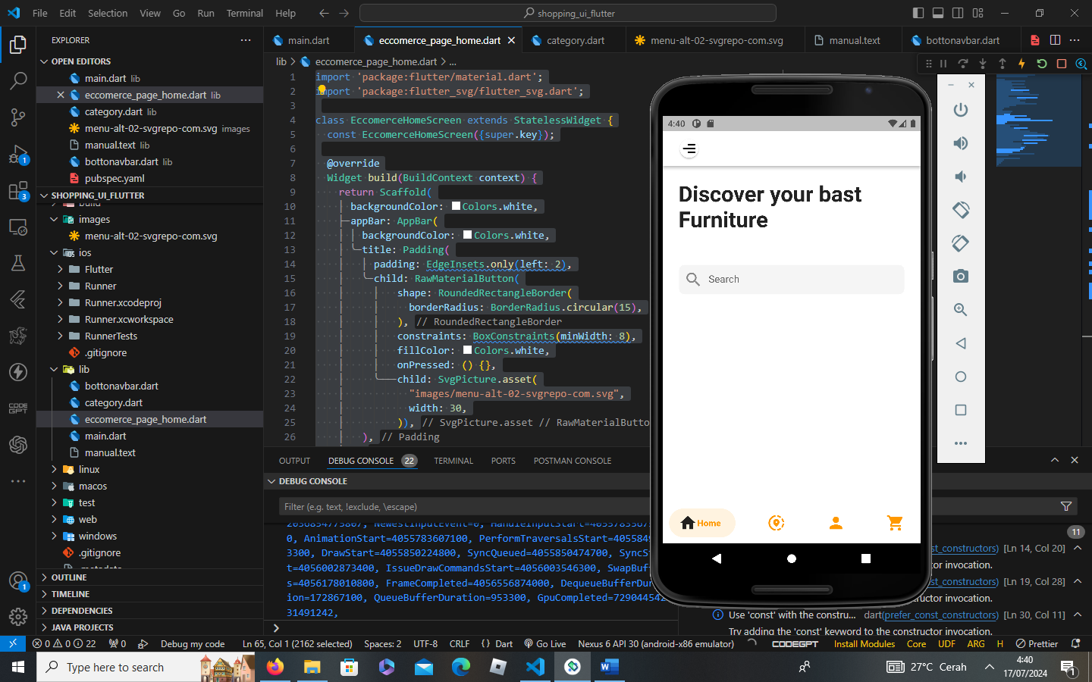

Tahap 5 :

Membuat class category.dart

class Category {

  final String title;

  Category({required this.title});

}

final List<Category> categoryList = [

  Category(title: "Chair"),

  Category(title: "Shofa"),

  Category(title: "Cupboard"),

  Category(title: "Table"),

  Category(title: "WhiteBoard")

];

Tahap 6 :

Membuat file size.dart

import 'package:flutter/widgets.dart';

class SizeConfig {

  static double screenWidth = 0;

  static double screenHeight = 0;

  static double horizontalSize = 0;

  static double verticalSize = 0;

  static double textMultiplier = 0;

  static double imageSizeMultiplier = 0;

  static double heightMultiplier = 0;

  void init(BuildContext context) {

    screenWidth = MediaQuery.of(context).size.width;

    screenHeight = MediaQuery.of(context).size.height;

    horizontalSize = screenWidth / 100;

    verticalSize = screenHeight / 100;

    textMultiplier = verticalSize;

    imageSizeMultiplier = horizontalSize;

    heightMultiplier = verticalSize;

  }

}

Tahap 7

colors.dart

import 'package:flutter/material.dart';

Color textGray = const Color.fromARGB(255, 126, 126, 126);

Color primary = const Color.fromARGB(255, 236, 104, 19);

Tahap 8

import 'package:flutter/material.dart';

import 'package:flutter_svg/flutter_svg.dart';

import 'package:shopping_ui_flutter/category.dart';

import 'package:shopping_ui_flutter/colors.dart';

import 'package:shopping_ui_flutter/size.dart';

import 'package:size_config/size_config.dart';

import 'package:flutter_config/flutter_config.dart';

class EccomerceHomeScreen extends StatefulWidget {

  const EccomerceHomeScreen({super.key});

  @override

  State<EccomerceHomeScreen> createState() => _EccomerceHomeScreenState();

}

class _EccomerceHomeScreenState extends State<EccomerceHomeScreen> {

  int selectedIndex = 0;

  @override

  Widget build(BuildContext context) {

    SizeConfig().init(context);

    //1.  membuat gambar bagian atas kiri

    return Scaffold(

      backgroundColor: Colors.white,

      appBar: AppBar(

        backgroundColor: Colors.white,

        title: Padding(

          padding: EdgeInsets.only(left: 2),

          child: RawMaterialButton(

              shape: RoundedRectangleBorder(

                borderRadius: BorderRadius.circular(15),

              ),

              constraints: BoxConstraints(minWidth: 8),

              fillColor: Colors.white,

              onPressed: () {},

              child: SvgPicture.asset(

                "images/menu-alt-02-svgrepo-com.svg",

                width: 30,

              )),

        ),

      ),

      // 2. membuat judul

      body: ListView(

        children: [

          Padding(

            padding: EdgeInsets.all(25),

            child: Text(

              "Discover your bast Furniture",

              style: TextStyle(fontSize: 35, fontWeight: FontWeight.bold),

            ),

          ),

          // 3. text field search

          Padding(

              padding: EdgeInsets.all(25),

              child: TextField(

                decoration: InputDecoration(

                    enabledBorder: OutlineInputBorder(

                        borderRadius: BorderRadius.circular(20),

                        borderSide: BorderSide(color: Colors.white)),

                    focusedBorder: OutlineInputBorder(

                      borderRadius: BorderRadius.circular(10),

                      borderSide: BorderSide(color: Colors.white),

                    ),

                    contentPadding: EdgeInsets.all(15),

                    filled: true,

                    hintText: "Search",

                    prefixIcon: Icon(

                      Icons.search,

                      size: 30,

                    ),

                    fillColor: Colors.grey[100]),

              ))

          // 4. category atiem

          ,

          SizedBox(

            height: SizeConfig.verticalSize * 7.5,

            child: ListView.builder(

                scrollDirection: Axis.horizontal,

                itemCount: categoryList.length,

                itemBuilder: (context, index) {

                  return Container(

                    padding:

                        EdgeInsets.only(left: index == 0 ? 20 : 0, right: 20),

                    margin: EdgeInsets.only(top: 10, bottom: 10),

                    child: ElevatedButton(

                        style: ElevatedButton.styleFrom(

                            padding: EdgeInsets.symmetric(horizontal: 25),

borderRadius: BorderRadius.circular(20)),

                            backgroundColor: selectedIndex == index

                                ? primary

                                : Colors.grey[200]),

                        onPressed: () {

                          setState(() {

                            selectedIndex = index;

                          });

                        },

                        child: Text(

                          categoryList[index].title,

                          style: TextStyle(

                              fontSize: 18,

                              fontWeight: FontWeight.bold,

                              color: selectedIndex == index

                                  ? Colors.white

                                  : textGray),

                        )),

                  );

                }),

          )

        ],

      ),

    );

  }

}

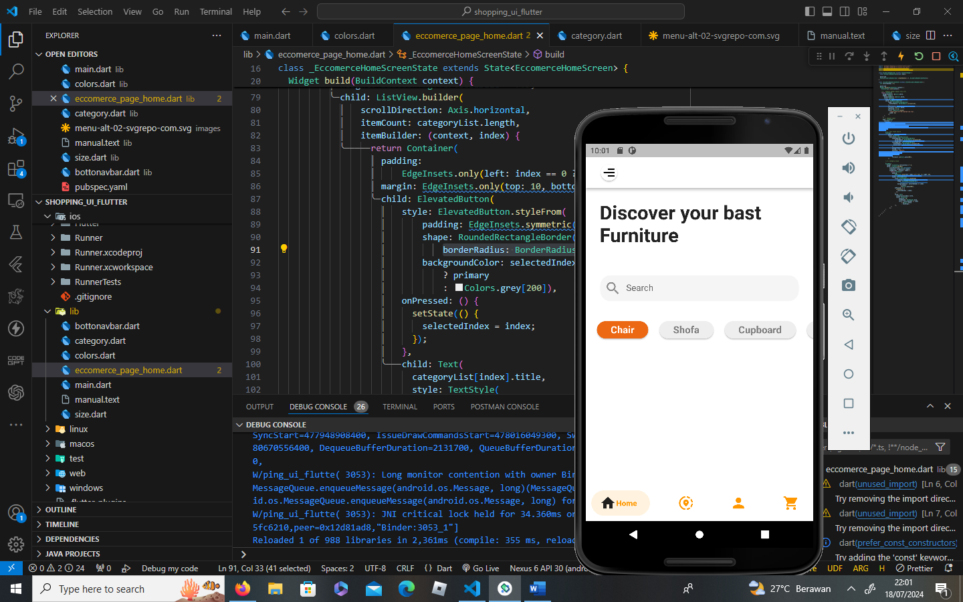

Tahap 9

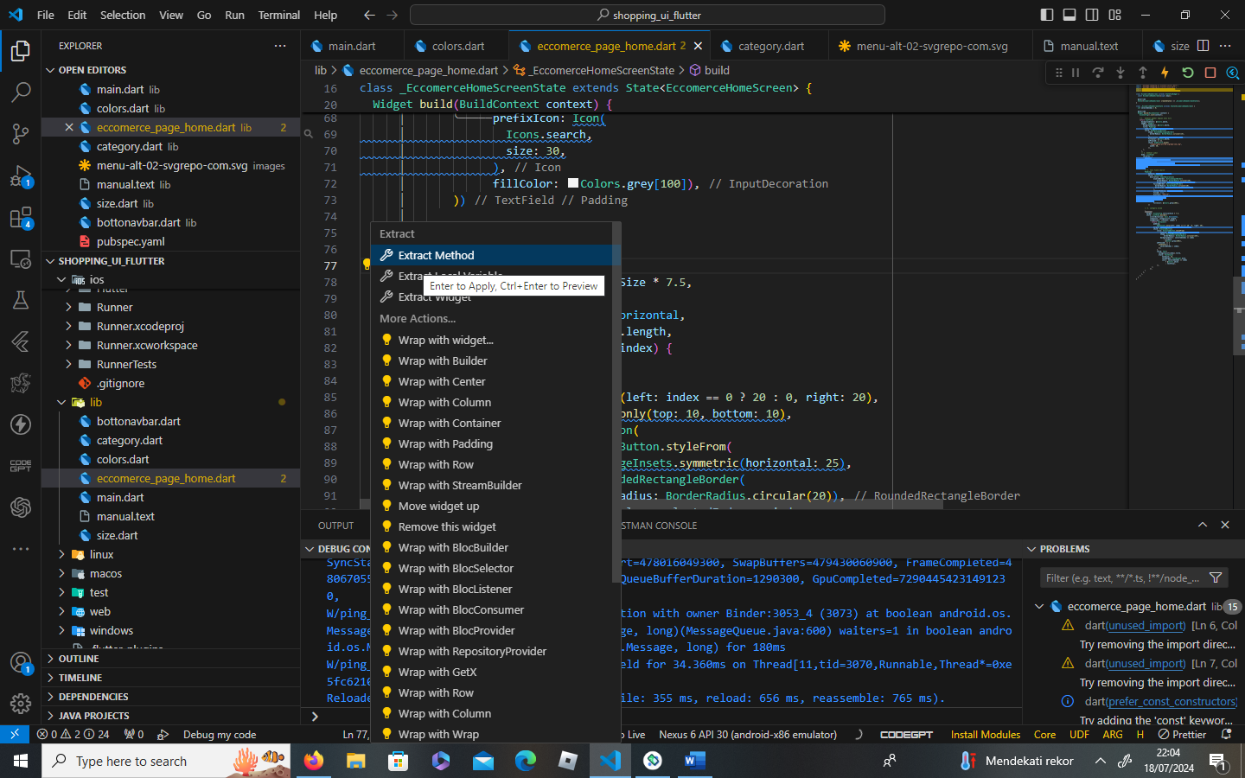

import 'package:flutter/material.dart';

import 'package:flutter_svg/flutter_svg.dart';

import 'package:shopping_ui_flutter/category.dart';

import 'package:shopping_ui_flutter/colors.dart';

import 'package:shopping_ui_flutter/product_model.dart';

import 'package:shopping_ui_flutter/size.dart';

import 'package:size_config/size_config.dart';

import 'package:flutter_config/flutter_config.dart';

class EccomerceHomeScreen extends StatefulWidget {

  const EccomerceHomeScreen({super.key});

  @override

  State<EccomerceHomeScreen> createState() => _EccomerceHomeScreenState();

}

class _EccomerceHomeScreenState extends State<EccomerceHomeScreen> {

  int selectedIndex = 0;

  List<List<Product>> selcetedCategory = [

    chairs,

    sofas,

    cupboards,

    table,

    wardrobe

  ];

  @override

  Widget build(BuildContext context) {

    SizeConfig().init(context);

    // 5. list of category item

    //1.  membuat gambar bagian atas kiri

    return Scaffold(

      backgroundColor: Colors.white,

      appBar: AppBar(

        backgroundColor: Colors.white,

        title: Padding(

          padding: EdgeInsets.only(left: 2),

          child: RawMaterialButton(

              shape: RoundedRectangleBorder(

                borderRadius: BorderRadius.circular(15),

              ),

              constraints: BoxConstraints(minWidth: 8),

              fillColor: Colors.white,

              onPressed: () {},

              child: SvgPicture.asset(

                "images/menu-alt-02-svgrepo-com.svg",

                width: 30,

              )),

        ),

      ),

      // 2. membuat judul

      body: ListView(

        children: [

          Padding(

            padding: EdgeInsets.all(25),

            child: Text(

              "Discover your bast Furniture",

              style: TextStyle(fontSize: 35, fontWeight: FontWeight.bold),

            ),

          ),

          // 3. text field search

          Padding(

              padding: EdgeInsets.all(25),

              child: TextField(

                decoration: InputDecoration(

                    enabledBorder: OutlineInputBorder(

                        borderRadius: BorderRadius.circular(20),

                        borderSide: BorderSide(color: Colors.white)),

                    focusedBorder: OutlineInputBorder(

                      borderRadius: BorderRadius.circular(10),

                      borderSide: BorderSide(color: Colors.white),

                    ),

                    contentPadding: EdgeInsets.all(15),

                    filled: true,

                    hintText: "Search",

                    prefixIcon: Icon(

                      Icons.search,

                      size: 30,

                    ),

                    fillColor: Colors.grey[100]),

              ))

          // 4. category atiem

          ,

          selectCategory(),

          Padding(

            padding: EdgeInsets.all(25),

            child: Row(children: [

              Text(

                "Populer",

                style: TextStyle(fontWeight: FontWeight.w700, fontSize: 25),

              ),

              Spacer(),

              Text(

                "View All",

                style: TextStyle(

                    fontSize: 18, fontWeight: FontWeight.w500, color: primary),

              )

            ]),

          ),

          Padding(

            padding: EdgeInsets.symmetric(horizontal: 20),

            child: Row(

                children: List.generate(selcetedCategory[selectedIndex].length,

                    (index) {

              final Product = selcetedCategory[selectedIndex][index];

              return GestureDetector(

                onTap: () {},

                child: Container(

                  padding: EdgeInsets.all(25),

                  width: (SizeConfig.screenWidth - 80) / 2,

                  height: SizeConfig.verticalSize,

                  decoration: BoxDecoration(

                      image: DecorationImage(

                          image: AssetImage(Product.image), fit: BoxFit.fill),

                      borderRadius: BorderRadius.circular(10)),

                  child: Column(children: [

// utk gambar dan harga

                  ],),

                ),

              );

            })),

          )

        ],

      ),

    );

  }

  SizedBox selectCategory() {

    return SizedBox(

      height: SizeConfig.verticalSize * 7.5,

      child: ListView.builder(

          scrollDirection: Axis.horizontal,

          itemCount: categoryList.length,

          itemBuilder: (context, index) {

            return Container(

              padding: EdgeInsets.only(left: index == 0 ? 20 : 0, right: 20),

              margin: EdgeInsets.only(top: 10, bottom: 10),

              child: ElevatedButton(

                  style: ElevatedButton.styleFrom(

                      padding: EdgeInsets.symmetric(horizontal: 25),

                      shape: RoundedRectangleBorder(

                          borderRadius: BorderRadius.circular(20)),

                      backgroundColor:

                          selectedIndex == index ? primary : Colors.grey[200]),

                  onPressed: () {

                    setState(() {

                      selectedIndex = index;

                    });

                  },

                  child: Text(

                    categoryList[index].title,

                    style: TextStyle(

                        fontSize: 18,

                        fontWeight: FontWeight.bold,

                        color:

                            selectedIndex == index ? Colors.white : textGray),

                  )),

            );

          }),

    );

  }

}

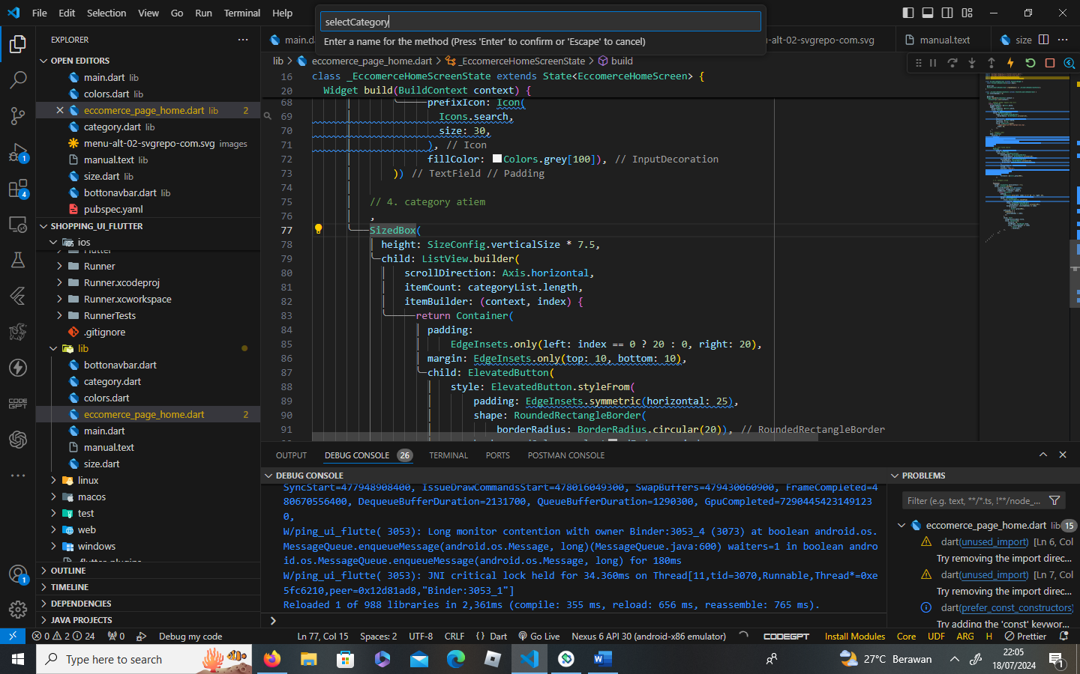

Membuat file product_model.dart

class Product {

  final String title;

  final String description;

  final String image;

  final String price;

  Product({

    required this.title,

    required this.description,

    required this.image,

    required this.price,

  });

}

final List<Product> chairs = [

  Product(

      title: "Money Chair",

      description:

          "Chair is designed for individual seating, chairs typically feature a backrest and four legs for stability. They come in various styles and materials to suit different environments and needs.",

      image: "images/chair-1.png",

      price: "\$80.00"),

  Product(

      title: "Woo Chair",

      description:

          "Chair is designed for individual seating, chairs typically feature a backrest and four legs for stability. They come in various styles and materials to suit different environments and needs.",

      image: "images/chair-2.png",

      price: "\$65.00")

];

final List<Product> sofas = [

  Product(

      title: "Sofa Chair",

      description:

          "Upholstered seating furniture that can accommodate multiple people, sofas are designed for comfort and relaxation.",

      image: "images/sofa1.png",

      price: "\$35.00"),

  Product(

      title: "Single Sofa",

      description:

          "Upholstered seating furniture that can accommodate multiple people, sofas are designed for comfort and relaxation.",

      image: "images/sofa2.png",

      price: "\$65.00")

];

final List<Product> cupboards = [

  Product(

      title: "Wave cupboard",

      description:

          " These are storage units with shelves and doors, used for organizing and storing items such as dishes, food, or household supplies. ",

      image: "images/cupboard2.png",

      price: "\$180.00"),

  Product(

      title: "Woo Chair",

      description:

          " These are storage units with shelves and doors, used for organizing and storing items such as dishes, food, or household supplies. ",

      image: "images/cupboard-1.jpg",

      price: "\$100.00")

];

final List<Product> table = [

  Product(

      title: "Seito Table",

      description:

          "A piece of furniture with a flat top supported by legs, used for dining, working, or placing objects. Tables come in various shapes, sizes, and materials",

      image: "images/table1.png",

      price: "\$30.00"),

  Product(

      title: "Dining Table",

      description:

          "A piece of furniture with a flat top supported by legs, used for dining, working, or placing objects. Tables come in various shapes, sizes, and materials",

      image: "images/table2.png",

      price: "\$60.00")

];

final List<Product> wardrobe = [

  Product(

      title: "Wave cupboard",

      description:

          " These are storage units with shelves and doors, used for organizing and storing items such as dishes, food, or household supplies. ",

      image: "images/cupboard2.png",

      price: "\$180.00"),

  Product(

      title: "Woo Chair",

      description:

          " These are storage units with shelves and doors, used for organizing and storing items such as dishes, food, or household supplies. ",

      image: "images/cupboard-1.jpg",

      price: "\$100.00")

];

Tahap 11

import 'package:flutter/material.dart';

import 'package:flutter_svg/flutter_svg.dart';

import 'package:shopping_ui_flutter/category.dart';

import 'package:shopping_ui_flutter/colors.dart';

import 'package:shopping_ui_flutter/product_model.dart';

import 'package:shopping_ui_flutter/size.dart';

import 'package:size_config/size_config.dart';

import 'package:flutter_config/flutter_config.dart';

class EccomerceHomeScreen extends StatefulWidget {

  const EccomerceHomeScreen({super.key});

  @override

  State<EccomerceHomeScreen> createState() => _EccomerceHomeScreenState();

}

class _EccomerceHomeScreenState extends State<EccomerceHomeScreen> {

  int selectedIndex = 0;

  List<List<Product>> selcetedCategory = [

    chairs,

    sofas,

    cupboards,

    table,

    wardrobe

  ];

  @override

  Widget build(BuildContext context) {

    SizeConfig().init(context);

    // 5. list of category item

    //1.  membuat gambar bagian atas kiri

    return Scaffold(

      backgroundColor: Colors.white,

      appBar: AppBar(

        backgroundColor: Colors.white,

        title: Padding(

          padding: EdgeInsets.only(left: 2),

          child: RawMaterialButton(

              shape: RoundedRectangleBorder(

                borderRadius: BorderRadius.circular(15),

              ),

              constraints: BoxConstraints(minWidth: 8),

              fillColor: Colors.white,

              onPressed: () {},

              child: SvgPicture.asset(

                "images/menu-alt-02-svgrepo-com.svg",

                width: 30,

              )),

        ),

      ),

      // 2. membuat judul

      body: ListView(

        children: [

          Padding(

            padding: EdgeInsets.all(25),

            child: Text(

              "Discover your bast Furniture",

              style: TextStyle(fontSize: 35, fontWeight: FontWeight.bold),

            ),

          ),

          // 3. text field search

          Padding(

              padding: EdgeInsets.all(25),

              child: TextField(

                decoration: InputDecoration(

                    enabledBorder: OutlineInputBorder(

                        borderRadius: BorderRadius.circular(20),

                        borderSide: BorderSide(color: Colors.white)),

                    focusedBorder: OutlineInputBorder(

                      borderRadius: BorderRadius.circular(10),

                      borderSide: BorderSide(color: Colors.white),

                    ),

                    contentPadding: EdgeInsets.all(15),

                    filled: true,

                    hintText: "Search",

                    prefixIcon: Icon(

                      Icons.search,

                      size: 30,

                    ),

                    fillColor: Colors.grey[100]),

              ))

          // 4. category atiem

          ,

          selectCategory(),

          Padding(

            padding: EdgeInsets.all(25),

            child: Row(children: [

              Text(

                "Populer",

                style: TextStyle(fontWeight: FontWeight.w700, fontSize: 25),

              ),

              Spacer(),

              Text(

                "View All",

                style: TextStyle(

                    fontSize: 18, fontWeight: FontWeight.w500, color: primary),

              )

            ]),

          ),

          Padding(

            padding: EdgeInsets.symmetric(horizontal: 20),

            child: Row(

                mainAxisAlignment: MainAxisAlignment.spaceBetween,

                children: List.generate(selcetedCategory[selectedIndex].length,

                    (index) {

                  final product = selcetedCategory[selectedIndex][index];

                  return GestureDetector(

                    onTap: () {},

                    child: Container(

                      padding: EdgeInsets.all(10),

                      width: (SizeConfig.screenWidth - 80) / 2,

                      height: SizeConfig.verticalSize * 30,

                      decoration: BoxDecoration(

                          image: DecorationImage(

                              image: AssetImage(product.image),

                              fit: BoxFit.fill),

                          borderRadius: BorderRadius.circular(10)),

                      child: Column(

                        children: [

// utk gambar dan harga

                          Stack(

                            children: [Container()],

                          )

                        ],

                      ),

                    ),

                  );

                })),

          )

        ],

      ),

    );

  }

  SizedBox selectCategory() {

    return SizedBox(

      height: SizeConfig.verticalSize * 7.5,

      child: ListView.builder(

          scrollDirection: Axis.horizontal,

          itemCount: categoryList.length,

          itemBuilder: (context, index) {

            return Container(

              padding: EdgeInsets.only(left: index == 0 ? 20 : 0, right: 20),

              margin: EdgeInsets.only(top: 10, bottom: 10),

              child: ElevatedButton(

                  style: ElevatedButton.styleFrom(

                      padding: EdgeInsets.symmetric(horizontal: 25),

                      shape: RoundedRectangleBorder(

                          borderRadius: BorderRadius.circular(20)),

                      backgroundColor:

                          selectedIndex == index ? primary : Colors.grey[200]),

                  onPressed: () {

                    setState(() {

                      selectedIndex = index;

                    });

                  },

                  child: Text(

                    categoryList[index].title,

                    style: TextStyle(

                        fontSize: 18,

                        fontWeight: FontWeight.bold,

                        color:

                            selectedIndex == index ? Colors.white : textGray),

                  )),

            );

          }),

    );

  }

}

TAHAP 12

import 'package:flutter/material.dart';

import 'package:flutter_svg/flutter_svg.dart';

import 'package:shopping_ui_flutter/category.dart';

import 'package:shopping_ui_flutter/colors.dart';

import 'package:shopping_ui_flutter/product_model.dart';

import 'package:shopping_ui_flutter/size.dart';

import 'package:size_config/size_config.dart';

import 'package:flutter_config/flutter_config.dart';

class EccomerceHomeScreen extends StatefulWidget {

  const EccomerceHomeScreen({super.key});

  @override

  State<EccomerceHomeScreen> createState() => _EccomerceHomeScreenState();

}

class _EccomerceHomeScreenState extends State<EccomerceHomeScreen> {

  int selectedIndex = 0;

  List<List<Product>> selcetedCategory = [

    chairs,

    sofas,

    cupboards,

    table,

    wardrobe

  ];

  @override

  Widget build(BuildContext context) {

    SizeConfig().init(context);

    // 5. list of category item

    //1.  membuat gambar bagian atas kiri

    return Scaffold(

      backgroundColor: Colors.white,

      appBar: AppBar(

        backgroundColor: Colors.white,

        title: Padding(

          padding: EdgeInsets.only(left: 2),

          child: RawMaterialButton(

              shape: RoundedRectangleBorder(

                borderRadius: BorderRadius.circular(15),

              ),

              constraints: BoxConstraints(minWidth: 8),

              fillColor: Colors.white,

              onPressed: () {},

              child: SvgPicture.asset(

                "images/menu-alt-02-svgrepo-com.svg",

                width: 30,

              )),

        ),

      ),

      // 2. membuat judul

      body: ListView(

        children: [

          Padding(

            padding: EdgeInsets.all(25),

            child: Text(

              "Discover your bast Furniture",

              style: TextStyle(fontSize: 35, fontWeight: FontWeight.bold),

            ),

          ),

          // 3. text field search

          Padding(

              padding: EdgeInsets.all(25),

              child: TextField(

                decoration: InputDecoration(

                    enabledBorder: OutlineInputBorder(

                        borderRadius: BorderRadius.circular(20),

                        borderSide: BorderSide(color: Colors.white)),

                    focusedBorder: OutlineInputBorder(

                      borderRadius: BorderRadius.circular(10),

                      borderSide: BorderSide(color: Colors.white),

                    ),

                    contentPadding: EdgeInsets.all(15),

                    filled: true,

                    hintText: "Search",

                    prefixIcon: Icon(

                      Icons.search,

                      size: 30,

                    ),

                    fillColor: Colors.grey[100]),

              ))

          // 4. category atiem

          ,

          selectCategory(),

          Padding(

            padding: EdgeInsets.all(25),

            child: Row(children: [

              Text(

                "Populer",

                style: TextStyle(fontWeight: FontWeight.w700, fontSize: 25),

              ),

              Spacer(),

              Text(

                "View All",

                style: TextStyle(

                    fontSize: 18, fontWeight: FontWeight.w500, color: primary),

              )

            ]),

          ),

          Padding(

            padding: EdgeInsets.symmetric(horizontal: 20),

            child: Row(

                mainAxisAlignment: MainAxisAlignment.spaceBetween,

                children: List.generate(selcetedCategory[selectedIndex].length,

                    (index) {

                  final product = selcetedCategory[selectedIndex][index];

                  return GestureDetector(

                    onTap: () {},

                    child: Container(

                      padding: EdgeInsets.all(10),

                      width: (SizeConfig.screenWidth - 80) / 2,

                      height: SizeConfig.verticalSize * 30,

                      decoration: BoxDecoration(

                          image: DecorationImage(

                              image: AssetImage(product.image),

                              fit: BoxFit.fill),

                          borderRadius: BorderRadius.circular(10)),

                      child: Column(

                        children: [

// 6. utk gambar dan harga

                          Stack(

                            children: [

                              Container(

                                padding: EdgeInsets.all(10),

                                width: double.infinity,

                                decoration: BoxDecoration(

                                  borderRadius: BorderRadius.circular(10),

                                ),

                              )

                            ],

                          )

                        ],

                      ),

                    ),

                  );

                })),

          )

        ],

      ),

    );

  }

  SizedBox selectCategory() {

    return SizedBox(

      height: SizeConfig.verticalSize * 7.5,

      child: ListView.builder(

          scrollDirection: Axis.horizontal,

          itemCount: categoryList.length,

          itemBuilder: (context, index) {

            return Container(

              padding: EdgeInsets.only(left: index == 0 ? 20 : 0, right: 20),

              margin: EdgeInsets.only(top: 10, bottom: 10),

              child: ElevatedButton(

                  style: ElevatedButton.styleFrom(

                      padding: EdgeInsets.symmetric(horizontal: 25),

                      shape: RoundedRectangleBorder(

                          borderRadius: BorderRadius.circular(20)),

                      backgroundColor:

                          selectedIndex == index ? primary : Colors.grey[200]),

                  onPressed: () {

                    setState(() {

                      selectedIndex = index;

                    });

                  },

                  child: Text(

                    categoryList[index].title,

                    style: TextStyle(

                        fontSize: 18,

                        fontWeight: FontWeight.bold,

                        color:

                            selectedIndex == index ? Colors.white : textGray),

                  )),

            );

          }),

    );

  }

}

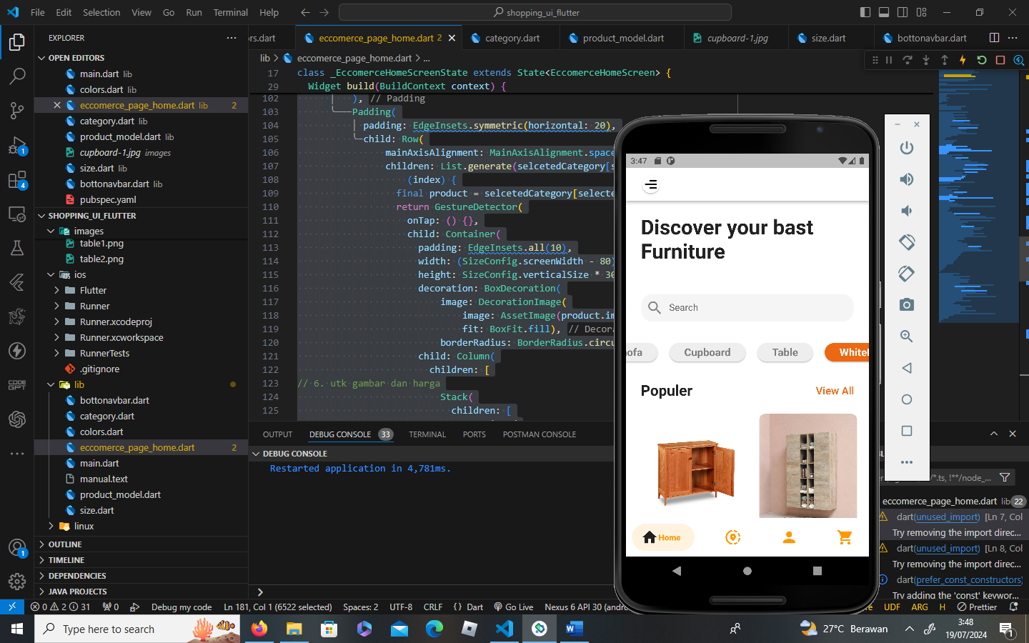

TAHAP 13

import 'package:flutter/material.dart';

import 'package:flutter_svg/flutter_svg.dart';

import 'package:shopping_ui_flutter/category.dart';

import 'package:shopping_ui_flutter/colors.dart';

import 'package:shopping_ui_flutter/product_model.dart';

import 'package:shopping_ui_flutter/size.dart';

import 'package:size_config/size_config.dart';

import 'package:flutter_config/flutter_config.dart';

class EccomerceHomeScreen extends StatefulWidget {

  const EccomerceHomeScreen({super.key});

  @override

  State<EccomerceHomeScreen> createState() => _EccomerceHomeScreenState();

}

class _EccomerceHomeScreenState extends State<EccomerceHomeScreen> {

  int selectedIndex = 0;

  List<List<Product>> selcetedCategory = [

    chairs,

    sofas,

    cupboards,

    table,

    wardrobe

  ];

  @override

  Widget build(BuildContext context) {

    SizeConfig().init(context);

    // 5. list of category item

    //1.  membuat gambar bagian atas kiri

    return Scaffold(

      backgroundColor: Colors.white,

      appBar: AppBar(

        backgroundColor: Colors.white,

        title: Padding(

          padding: EdgeInsets.only(left: 2),

          child: RawMaterialButton(

              shape: RoundedRectangleBorder(

                borderRadius: BorderRadius.circular(15),

              ),

              constraints: BoxConstraints(minWidth: 8),

              fillColor: Colors.white,

              onPressed: () {},

              child: SvgPicture.asset(

                "images/menu-alt-02-svgrepo-com.svg",

                width: 30,

              )),

        ),

      ),

      // 2. membuat judul

      body: ListView(

        children: [

          Padding(

            padding: EdgeInsets.all(25),

            child: Text(

              "Discover your bast Furniture",

              style: TextStyle(fontSize: 35, fontWeight: FontWeight.bold),

            ),

          ),

          // 3. text field search

          Padding(

              padding: EdgeInsets.all(25),

              child: TextField(

                decoration: InputDecoration(

                    enabledBorder: OutlineInputBorder(

                        borderRadius: BorderRadius.circular(20),

                        borderSide: BorderSide(color: Colors.white)),

                    focusedBorder: OutlineInputBorder(

                      borderRadius: BorderRadius.circular(10),

                      borderSide: BorderSide(color: Colors.white),

                    ),

                    contentPadding: EdgeInsets.all(15),

                    filled: true,

                    hintText: "Search",

                    prefixIcon: Icon(

                      Icons.search,

                      size: 30,

                    ),

                    fillColor: Colors.grey[100]),

              ))

          // 4. category atiem

          ,

          selectCategory(),

          Padding(

            padding: EdgeInsets.all(25),

            child: Row(children: [

              Text(

                "Populer",

                style: TextStyle(fontWeight: FontWeight.w700, fontSize: 25),

              ),

              Spacer(),

              Text(

                "View All",

                style: TextStyle(

                    fontSize: 18, fontWeight: FontWeight.w500, color: primary),

              )

            ]),

          ),

          Padding(

            padding: EdgeInsets.symmetric(horizontal: 20),

            child: Row(

                mainAxisAlignment: MainAxisAlignment.spaceBetween,

                children: List.generate(selcetedCategory[selectedIndex].length,

                    (index) {

                  final product = selcetedCategory[selectedIndex][index];

                  return GestureDetector(

                    onTap: () {},

                    child: Container(

                      padding: EdgeInsets.all(10),

                      width: (SizeConfig.screenWidth - 80) / 2,

                      height: SizeConfig.verticalSize * 30,

                      decoration: BoxDecoration(

                          image: DecorationImage(

                              image: AssetImage(product.image),

                              fit: BoxFit.fill),

                          borderRadius: BorderRadius.circular(10)),

                      child: Column(

                        mainAxisAlignment: MainAxisAlignment.end,

                        children: [

// 6. utk gambar dan harga

                          Stack(

                            children: [

                              Container(

                                padding: EdgeInsets.all(10),

                                width: double.infinity,

                                decoration: BoxDecoration(

                                    borderRadius: BorderRadius.circular(10),

                                    color: Colors.white),

                                child: Column(

                                  mainAxisAlignment: MainAxisAlignment.end,

                                  crossAxisAlignment: CrossAxisAlignment.start,

                                  children: [

                                    Text(

                                      product.title,

                                      style: TextStyle(

                                          fontSize: 17, color: Colors.black),

                                    ),

                                    SizedBox(

                                      height: 18,

                                    ),

                                    Text(

                                      product.price,

                                      style: TextStyle(

                                          fontSize: 17,

                                          color: Colors.black,

                                          fontWeight: FontWeight.bold),

                                    ),

                                  ],

                                ),

                              ),

                              Positioned(

                                  bottom: 5,

                                  right: 10,

                                  child: RawMaterialButton(

                                    onPressed: () {},

                                    constraints: BoxConstraints(minWidth: 0),

                                    shape: CircleBorder(),

                                    padding: EdgeInsets.all(5),

                                    fillColor: primary,

                                    child: Icon(Icons.add,

                                        size: 16, color: Colors.white),

                                  ))

                            ],

                          )

                        ],

                      ),

                    ),

                  );

                })),

          )

        ],

      ),

    );

  }

  SizedBox selectCategory() {

    return SizedBox(

      height: SizeConfig.verticalSize * 7.5,

      child: ListView.builder(

          scrollDirection: Axis.horizontal,

          itemCount: categoryList.length,

          itemBuilder: (context, index) {

            return Container(

              padding: EdgeInsets.only(left: index == 0 ? 20 : 0, right: 20),

              margin: EdgeInsets.only(top: 10, bottom: 10),

              child: ElevatedButton(

                  style: ElevatedButton.styleFrom(

                      padding: EdgeInsets.symmetric(horizontal: 25),

                      shape: RoundedRectangleBorder(

                          borderRadius: BorderRadius.circular(20)),

                      backgroundColor:

                          selectedIndex == index ? primary : Colors.grey[200]),

                  onPressed: () {

                    setState(() {

                      selectedIndex = index;

                    });

                  },

                  child: Text(

                    categoryList[index].title,

                    style: TextStyle(

                        fontSize: 18,

                        fontWeight: FontWeight.bold,

                        color:

                            selectedIndex == index ? Colors.white : textGray),

                  )),

            );

          }),

    );

  }

}

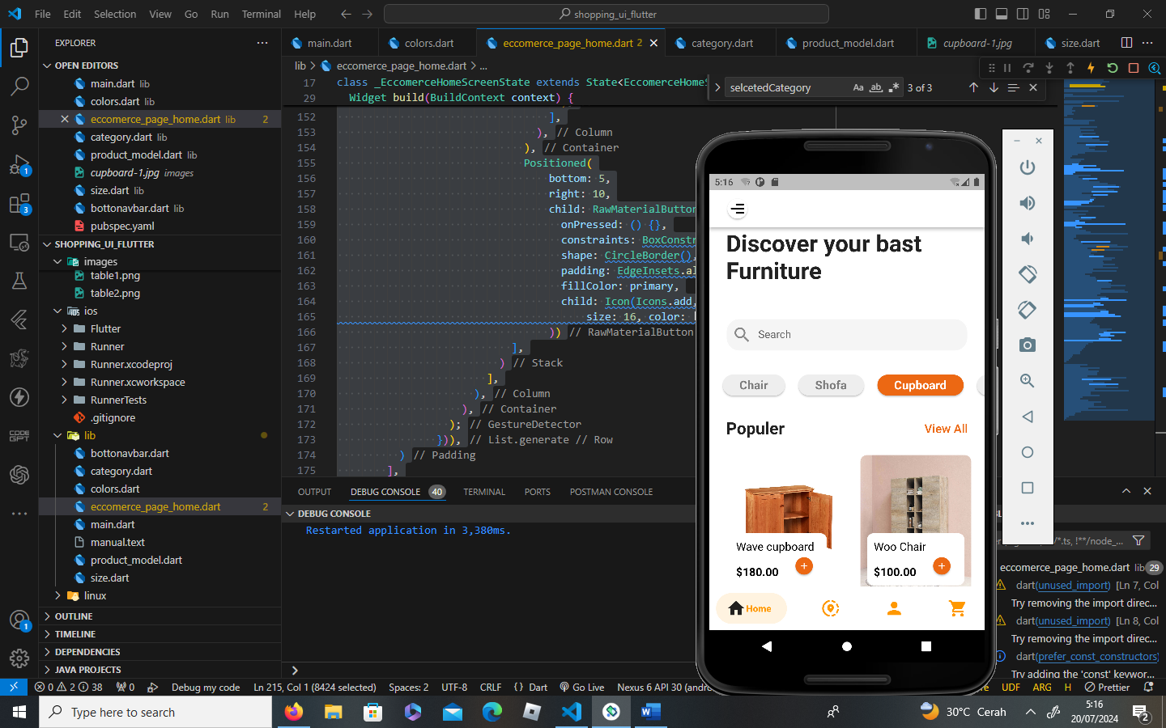

TAHAP 14

  Padding(

            padding: EdgeInsets.symmetric(horizontal: 20),

            child: Row(

                mainAxisAlignment: MainAxisAlignment.spaceBetween,

                children: List.generate(selcetedCategory[selectedIndex].length,

                    (index) {

                  final product = selcetedCategory[selectedIndex][index];

                  return GestureDetector(

                    onTap: () {

                      Navigator.push(

                          context,

                          MaterialPageRoute(

                              builder: (context) => ProductDetail(

                                    product: product,

                                  )));

                    },

TAHAP 15

detail_product.dart

import 'package:flutter/material.dart';

import 'package:shopping_ui_flutter/colors.dart';

import 'package:shopping_ui_flutter/product_model.dart';

class ProductDetail extends StatelessWidget {

  final Product product;

  const ProductDetail({super.key, required this.product});

  @override

  Widget build(BuildContext context) {

    return Scaffold(

      backgroundColor: Colors.white,

      floatingActionButton: ElevatedButton(

          onPressed: () {},

          style: ElevatedButton.styleFrom(

              backgroundColor: primary,

              shape: RoundedRectangleBorder(

                  borderRadius: BorderRadius.circular(15)),

              padding: EdgeInsets.symmetric(horizontal: 30, vertical: 15)),

          child: Text(

            "Buy Now",

            style: TextStyle(fontSize: 18, color: Colors.white),

          )),

    );

  }

}

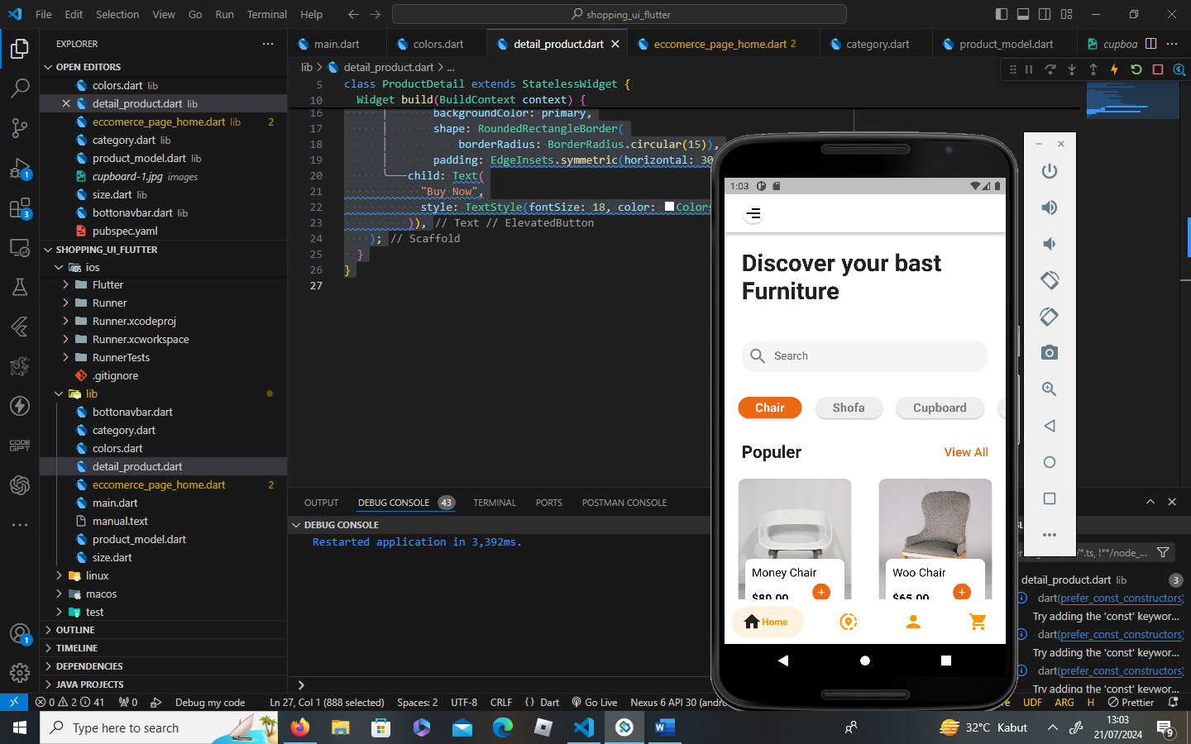

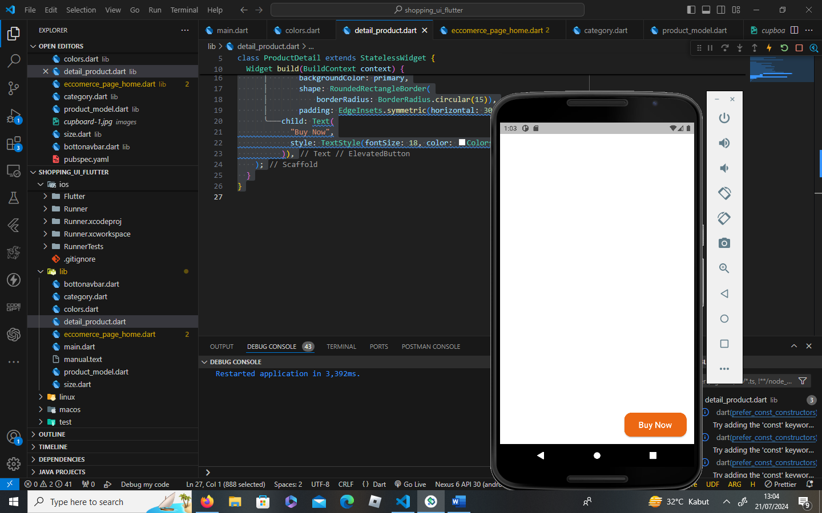

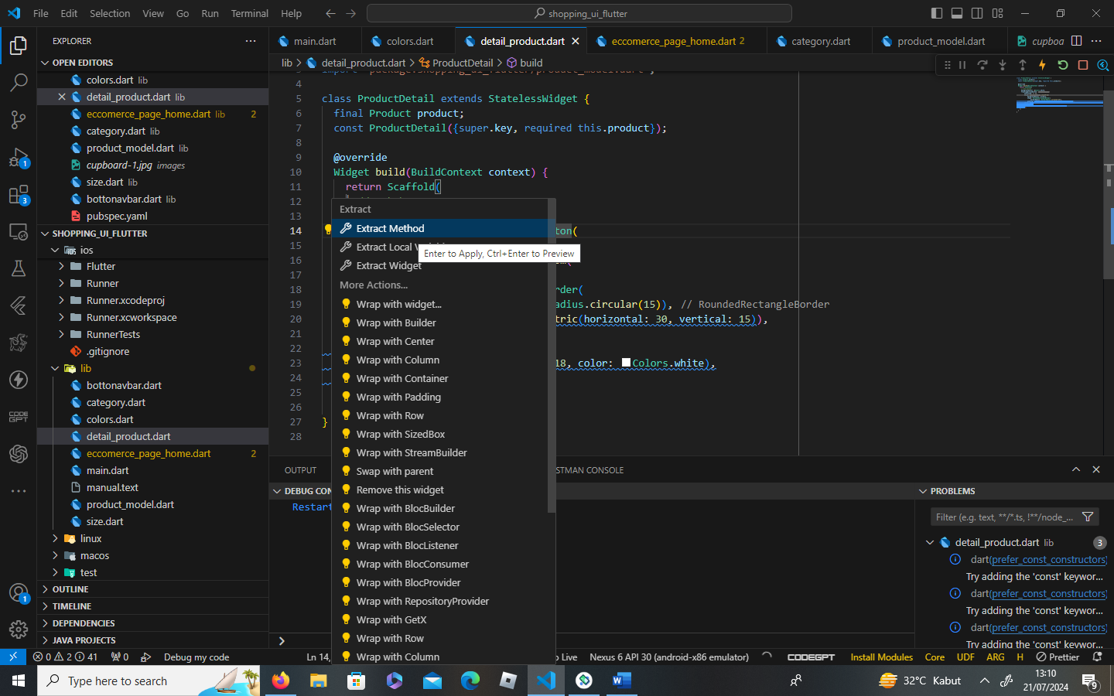

Tahap 16

import 'package:flutter/material.dart';

import 'package:shopping_ui_flutter/colors.dart';

import 'package:shopping_ui_flutter/product_model.dart';

import 'package:shopping_ui_flutter/size.dart';

class ProductDetail extends StatelessWidget {

  final Product product;

  const ProductDetail({super.key, required this.product});

  @override

  Widget build(BuildContext context) {

    return Scaffold(

      // Utk buttom

      backgroundColor: Colors.white,

      floatingActionButton: buyButtom(),

      floatingActionButtonLocation: FloatingActionButtonLocation.centerDocked,

      body: SizedBox(

        child: Column(children: [

          Container(

            alignment: Alignment.center,

            padding: EdgeInsets.only(top: 50),

            height: SizeConfig.screenHeight / 1.7,

            width: SizeConfig.screenWidth,

            decoration: BoxDecoration(

                image: DecorationImage(

                    image: AssetImage(product.image), fit: BoxFit.cover)),

            child: Padding(

              padding: EdgeInsets.all(15),

              child: Row(

                children: [

                  Flexible(

                      child: RawMaterialButton(

                    onPressed: () {

                      Navigator.pop(context);

                    },

                    constraints: BoxConstraints(minWidth: 10, maxWidth: 50),

                    shape: RoundedRectangleBorder(

                      borderRadius: BorderRadius.circular(15),

                    ),

                    fillColor: Colors.white,

                    padding: EdgeInsets.all(10),

                    child: Icon(Icons.arrow_back),

                  ))

                ],

              ),

            ),

          )

        ]),

      ),

    );

  }

  ElevatedButton buyButtom() {

    return ElevatedButton(

        onPressed: () {},

        style: ElevatedButton.styleFrom(

            backgroundColor: primary,

            shape:

                RoundedRectangleBorder(borderRadius: BorderRadius.circular(15)),

            padding: EdgeInsets.symmetric(horizontal: 30, vertical: 15)),

        child: Text(

          "Buy Now",

          style: TextStyle(fontSize: 18, color: Colors.white),

        ));

  }

}

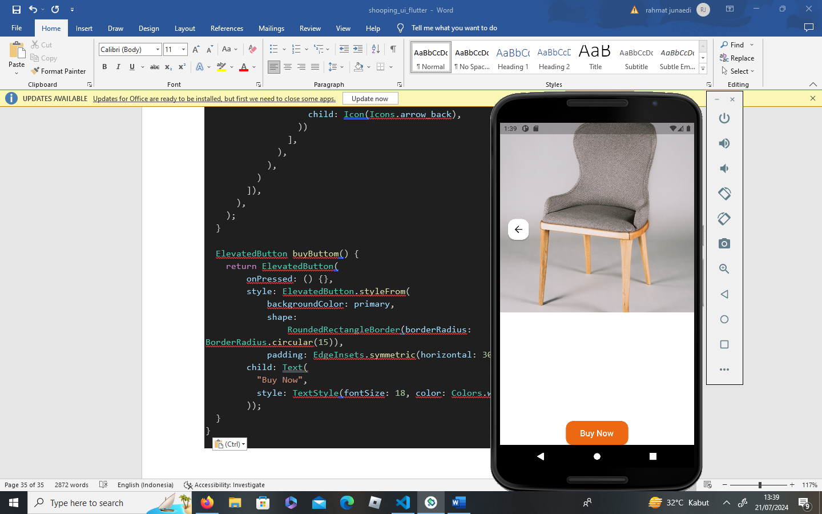

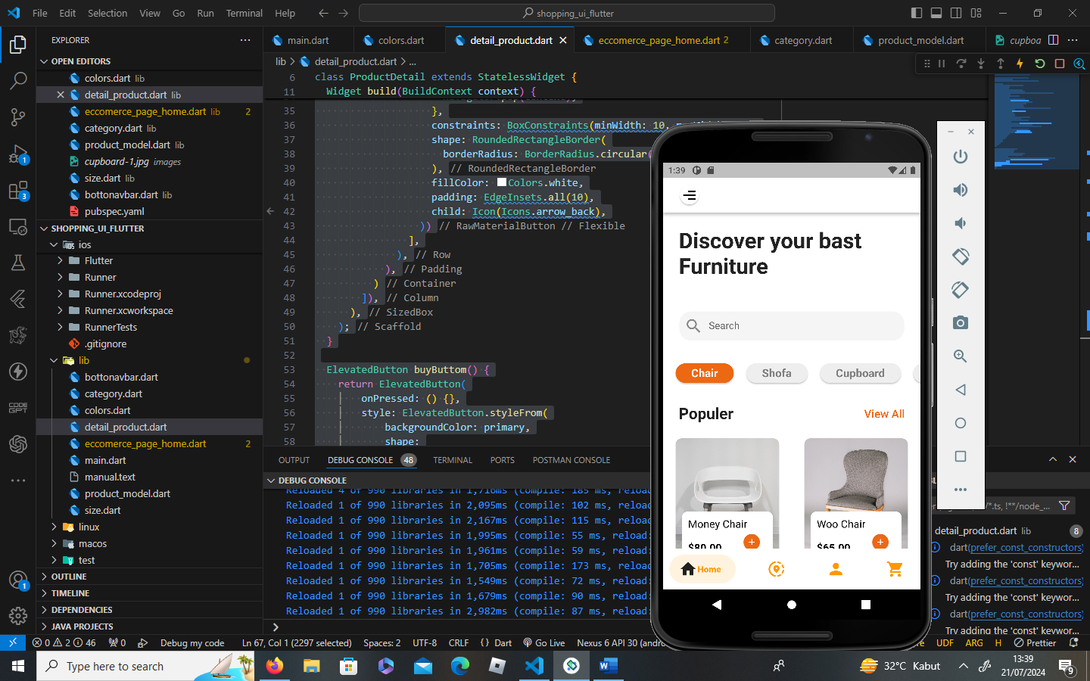

Tahap 18

import 'package:flutter/material.dart';

import 'package:shopping_ui_flutter/colors.dart';

import 'package:shopping_ui_flutter/product_model.dart';

import 'package:shopping_ui_flutter/size.dart';

class ProductDetail extends StatelessWidget {

  final Product product;

  const ProductDetail({super.key, required this.product});

  @override

  Widget build(BuildContext context) {

    return Scaffold(

      // Utk buttom

      backgroundColor: Colors.white,

      floatingActionButton: buyButtom(),

      floatingActionButtonLocation: FloatingActionButtonLocation.centerDocked,

      body: SizedBox(

        child: Column(children: [

          Container(

            alignment: Alignment.topCenter,

            padding: EdgeInsets.only(top: 30),

            height: SizeConfig.screenHeight / 1.7,

            width: SizeConfig.screenWidth,

            decoration: BoxDecoration(

                image: DecorationImage(

                    image: AssetImage(product.image), fit: BoxFit.cover)),

            child: Padding(

              padding: const EdgeInsets.all(25),

              child: Row(

                mainAxisAlignment: MainAxisAlignment.spaceBetween,

                children: [

                  Flexible(

                      flex: 3,

                      child: RawMaterialButton(

                        onPressed: () {

                          Navigator.pop(context);

                        },

                        constraints:

                            const BoxConstraints(minWidth: 10, maxWidth: 50),

                        shape: RoundedRectangleBorder(

                          borderRadius: BorderRadius.circular(10),

                        ),

                        fillColor: Colors.white,

                        padding: EdgeInsets.all(10),

                        child: Icon(Icons.arrow_back),

                      )),

                  Expanded(

                      child: Text(

                    "Detail",

                    style: TextStyle(fontWeight: FontWeight.bold, fontSize: 18),

                  )),

                  Flexible(

                      flex: 3,

                      child: RawMaterialButton(

                        onPressed: () {

                          Navigator.pop(context);

                        },

                        constraints: BoxConstraints(minWidth: 10, maxWidth: 50),

                        shape: RoundedRectangleBorder(

                          borderRadius: BorderRadius.circular(10),

                        ),

                        fillColor: Colors.white,

                        padding: EdgeInsets.all(10),

                        child: Icon(Icons.favorite_border),

                      ))

                ],

              ),

            ),

          ),

          Expanded(

              child: Container(

            padding: EdgeInsets.symmetric(horizontal: 25, vertical: 25),

            transform: Matrix4.translationValues(0, -30, 0),

            decoration: BoxDecoration(

                borderRadius: BorderRadius.only(

                    topLeft: Radius.circular(30),

                    topRight: Radius.circular(30)),

                color: Colors.white),

          ))

        ]),

      ),

    );

  }

  ElevatedButton buyButtom() {

    return ElevatedButton(

        onPressed: () {},

        style: ElevatedButton.styleFrom(

            backgroundColor: primary,

            shape:

                RoundedRectangleBorder(borderRadius: BorderRadius.circular(30)),

            padding: EdgeInsets.symmetric(horizontal: 30, vertical: 15)),

        child: Text(

          "Buy Now",

          style: TextStyle(fontSize: 18, color: Colors.white),

        ));

  }

}

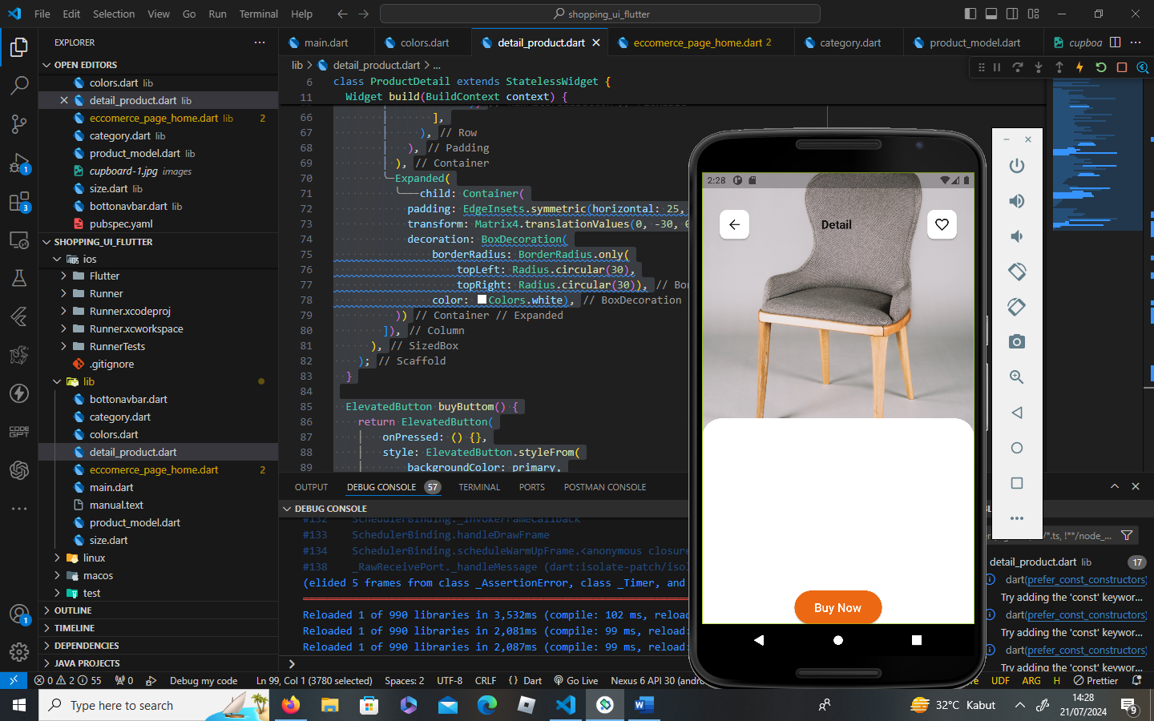

Tahap 20

import 'package:flutter/material.dart';

import 'package:shopping_ui_flutter/colors.dart';

import 'package:shopping_ui_flutter/product_model.dart';

import 'package:shopping_ui_flutter/size.dart';

class ProductDetail extends StatelessWidget {

  final Product product;

  const ProductDetail({super.key, required this.product});

  @override

  Widget build(BuildContext context) {

    return Scaffold(

      // Utk buttom

      backgroundColor: Colors.white,

      floatingActionButton: buyButtom(),

      floatingActionButtonLocation: FloatingActionButtonLocation.centerDocked,

      body: SizedBox(

        child: Column(children: [

          Container(

            alignment: Alignment.topCenter,

            padding: EdgeInsets.only(top: 30),

            height: SizeConfig.screenHeight / 1.7,

            width: SizeConfig.screenWidth,

            decoration: BoxDecoration(

                image: DecorationImage(

                    image: AssetImage(product.image), fit: BoxFit.cover)),

            child: Padding(

              padding: const EdgeInsets.all(25),

              child: Row(

                mainAxisAlignment: MainAxisAlignment.spaceBetween,

                children: [

                  Flexible(

                      flex: 3,

                      child: RawMaterialButton(

                        onPressed: () {

                          Navigator.pop(context);

                        },

                        constraints:

                            const BoxConstraints(minWidth: 10, maxWidth: 50),

                        shape: RoundedRectangleBorder(

                          borderRadius: BorderRadius.circular(10),

                        ),

                        fillColor: Colors.white,

                        padding: EdgeInsets.all(10),

                        child: Icon(Icons.arrow_back),

                      )),

                  Expanded(

                      child: Text(

                    "Detail",

                    style: TextStyle(fontWeight: FontWeight.bold, fontSize: 18),

                  )),

                  Flexible(

                      flex: 3,

                      child: RawMaterialButton(

                        onPressed: () {

                          Navigator.pop(context);

                        },

                        constraints: BoxConstraints(minWidth: 10, maxWidth: 50),

                        shape: RoundedRectangleBorder(

                          borderRadius: BorderRadius.circular(10),

                        ),

                        fillColor: Colors.white,

                        padding: EdgeInsets.all(10),

                        child: Icon(Icons.favorite_border),

                      ))

                ],

              ),

            ),

          ),

          Expanded(

            child: Container(

              padding: EdgeInsets.symmetric(horizontal: 25, vertical: 25),

              transform: Matrix4.translationValues(0, -30, 0),

              decoration: BoxDecoration(

                  borderRadius: BorderRadius.only(

                      topLeft: Radius.circular(30),

                      topRight: Radius.circular(30)),

                  color: Colors.white),

              child: Column(

                crossAxisAlignment: CrossAxisAlignment.start,

                children: [

                  Center(

                    child: Container(

                      width: 50,

                      height: 6,

                      decoration: BoxDecoration(

                          color: Colors.black38,

                          borderRadius: BorderRadius.circular(20)),

                    ),

                  ),

                  SizedBox(

                    height: SizeConfig.verticalSize * 3.5,

                  ),

                  Text(

                    product.title,

                    style: TextStyle(fontWeight: FontWeight.w800, fontSize: 25),

                  ),

                  SizedBox(

                    height: SizeConfig.verticalSize * 2.5,

                  ),

                  Row(

                    mainAxisAlignment: MainAxisAlignment.spaceBetween,

                    children: [

                      Text(

                        product.price,

                        style: TextStyle(

                            fontWeight: FontWeight.w800, fontSize: 25),

                      ),

                      SizedBox(

                        child: Row(children: [

                          RawMaterialButton(

                              onPressed: () {},

                              constraints: BoxConstraints(minWidth: 0),

                              fillColor: Colors.grey[200],

                              padding: EdgeInsets.all(5),

                              shape: RoundedRectangleBorder(

                                borderRadius: BorderRadius.circular(10),

                              ),

                              child: Icon(

                                Icons.remove,

                                color: Colors.grey,

                              )),

                          Text(

                            "1",

                            style: TextStyle(

                                fontWeight: FontWeight.bold, fontSize: 18),

                          ),

                          RawMaterialButton(

                            onPressed: () {},

                            constraints: BoxConstraints(minWidth: 0),

                            fillColor: Colors.grey[200],

                            padding: EdgeInsets.all(5),

                            shape: RoundedRectangleBorder(

                              borderRadius: BorderRadius.circular(10),

                            ),

                            child: Icon(

                              Icons.add,

                              color: Colors.grey,

                            ),

                          )

                        ]),

                      )

                    ],

                  ),

                ],

              ),

            ),

          )

        ]),

      ),

    );

  }

  ElevatedButton buyButtom() {

    return ElevatedButton(

        onPressed: () {},

        style: ElevatedButton.styleFrom(

            backgroundColor: primary,

            shape:

                RoundedRectangleBorder(borderRadius: BorderRadius.circular(30)),

            padding: EdgeInsets.symmetric(horizontal: 30, vertical: 15)),

        child: Text(

          "Buy Now",

          style: TextStyle(fontSize: 18, color: Colors.white),

        ));

  }

}

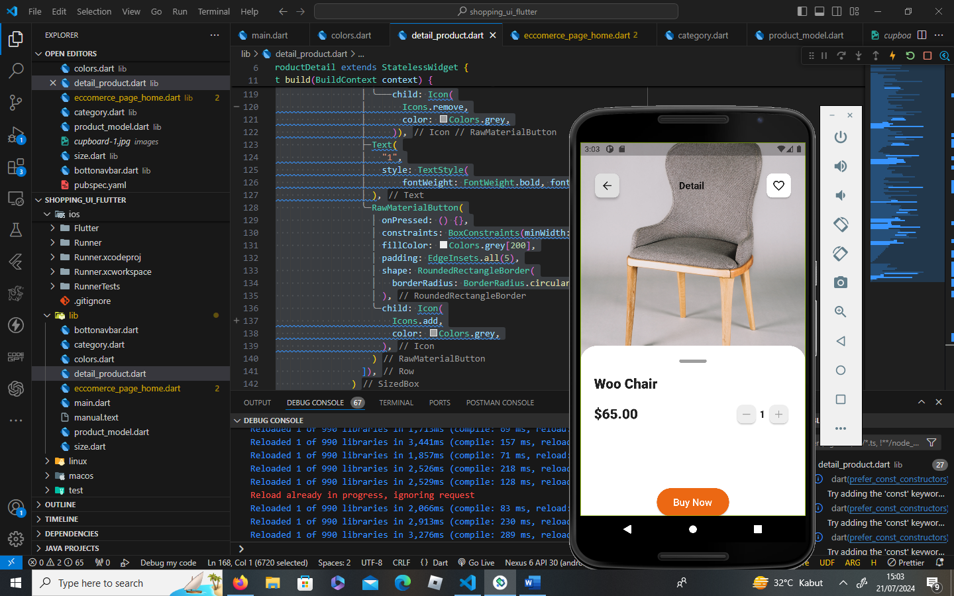

Tahap terakir

import 'package:flutter/material.dart';

import 'package:shopping_ui_flutter/colors.dart';

import 'package:shopping_ui_flutter/product_model.dart';

import 'package:shopping_ui_flutter/size.dart';

class ProductDetail extends StatelessWidget {

  final Product product;

  const ProductDetail({super.key, required this.product});

  @override

  Widget build(BuildContext context) {

    return Scaffold(

      // Utk buttom

      backgroundColor: Colors.white,

      floatingActionButton: buyButtom(),

      floatingActionButtonLocation: FloatingActionButtonLocation.centerDocked,

      body: SizedBox(

        child: Column(children: [

          Container(

            alignment: Alignment.topCenter,

            padding: EdgeInsets.only(top: 30),

            height: SizeConfig.screenHeight / 1.7,

            width: SizeConfig.screenWidth,

            decoration: BoxDecoration(

                image: DecorationImage(

                    image: AssetImage(product.image), fit: BoxFit.cover)),

            child: Padding(

              padding: const EdgeInsets.all(25),

              child: Row(

                mainAxisAlignment: MainAxisAlignment.spaceBetween,

                children: [

                  Flexible(

                      flex: 3,

                      child: RawMaterialButton(

                        onPressed: () {

                          Navigator.pop(context);

                        },

                        constraints:

                            const BoxConstraints(minWidth: 10, maxWidth: 50),

                        shape: RoundedRectangleBorder(

                          borderRadius: BorderRadius.circular(10),

                        ),

                        fillColor: Colors.white,

                        padding: EdgeInsets.all(10),

                        child: Icon(Icons.arrow_back),

                      )),

                  Expanded(

                      child: Text(

                    "Detail",

                    style: TextStyle(fontWeight: FontWeight.bold, fontSize: 18),

                  )),

                  Flexible(

                      flex: 3,

                      child: RawMaterialButton(

                        onPressed: () {

                          Navigator.pop(context);

                        },

                        constraints: BoxConstraints(minWidth: 10, maxWidth: 50),

                        shape: RoundedRectangleBorder(

                          borderRadius: BorderRadius.circular(10),

                        ),

                        fillColor: Colors.white,

                        padding: EdgeInsets.all(10),

                        child: Icon(Icons.favorite_border),

                      ))

                ],

              ),

            ),

          ),

          Expanded(

            child: Container(

              padding: EdgeInsets.symmetric(horizontal: 25, vertical: 25),

              transform: Matrix4.translationValues(0, -30, 0),

              decoration: BoxDecoration(

                  borderRadius: BorderRadius.only(

                      topLeft: Radius.circular(30),

                      topRight: Radius.circular(30)),

                  color: Colors.white),

              child: Column(

                crossAxisAlignment: CrossAxisAlignment.start,

                children: [

                  Center(

                    child: Container(

                      width: 50,

                      height: 6,

                      decoration: BoxDecoration(

                          color: Colors.black38,

                          borderRadius: BorderRadius.circular(20)),

                    ),

                  ),

                  SizedBox(

                    height: SizeConfig.verticalSize * 3.5,

                  ),

                  Text(

                    product.title,

                    style: TextStyle(fontWeight: FontWeight.w800, fontSize: 25),

                  ),

                  SizedBox(

                    height: SizeConfig.verticalSize * 2.5,

                  ),

                  Row(

                    mainAxisAlignment: MainAxisAlignment.spaceBetween,

                    children: [

                      Text(

                        product.price,

                        style: TextStyle(

                            fontWeight: FontWeight.w800, fontSize: 25),

                      ),

                      SizedBox(

                        child: Row(children: [

                          RawMaterialButton(

                              onPressed: () {},

                              constraints: BoxConstraints(minWidth: 0),

                              fillColor: Colors.grey[200],

                              padding: EdgeInsets.all(5),

                              shape: RoundedRectangleBorder(

                                borderRadius: BorderRadius.circular(10),

                              ),

                              child: Icon(

                                Icons.remove,

                                color: Colors.grey,

                              )),

                          Text(

                            "1",

                            style: TextStyle(

                                fontWeight: FontWeight.bold, fontSize: 18),

                          ),

                          RawMaterialButton(

                            onPressed: () {},

                            constraints: BoxConstraints(minWidth: 0),

                            fillColor: Colors.grey[200],

                            padding: EdgeInsets.all(5),

                            shape: RoundedRectangleBorder(

                              borderRadius: BorderRadius.circular(10),

                            ),

                            child: Icon(

                              Icons.add,

                              color: Colors.grey,

                            ),

                          )

                        ]),

                      )

                    ],

                  ),

                  SizedBox(

                    height: SizeConfig.verticalSize * 3.5,

                  ),

                  Text(

                    product.description,

                    style: TextStyle(fontSize: 12, color: Colors.black38),

                  )

                ],

              ),

            ),

          )

        ]),

      ),

    );

  }

  ElevatedButton buyButtom() {

    return ElevatedButton(

        onPressed: () {},

        style: ElevatedButton.styleFrom(

            backgroundColor: primary,

            shape:

                RoundedRectangleBorder(borderRadius: BorderRadius.circular(30)),

            padding: EdgeInsets.symmetric(horizontal: 30, vertical: 15)),

        child: Text(

          "Buy Now",

          style: TextStyle(fontSize: 18, color: Colors.white),

        ));

  }

}

